Informationssysteme
Bildungsplanbezug:
3.2.2.4 Informationssysteme
Die Schülerinnen und Schüler kennen Sinnesorgane des Menschen und ihre Bedeutung für die Informationsaufnahme aus Umwelt und eigenem Körper. Am Beispiel Auge können sie Zusammenhänge zwischen Struktur und Funktion erklären, Fehlsichtigkeiten beschreiben und Korrekturmöglichkeiten begründen.
Die Schülerinnen und Schüler können
- das Reiz-Reaktions-Schema an einem Beispiel erläutern
- Sinnesorgane ihren adäquaten Reizen zuordnen und die Sinneszelle als Signalwandler beschreiben
- Gefahren für Sinnesorgane erläutern und Schutzmaßnahmen nennen
- den Bau des Auges beschreiben und die Funktion der Bestandteile erläutern (unter anderem Akkommodation)
- anatomische Ursachen für Fehlsichtigkeit beschreiben und Möglichkeiten der Korrektur begründen
Stunde 5:
Äußerer Bau des Auges und Schutzmaßnahmen
Thema | Sozialform | Material, Hinweise
Einstieg  Aufgabe: Abtasten eines Stofftiers in einem Stoffsack (oder alternativ mit verbundenen Augen). Um was für ein Tier handelt es sich?  Beobachtung: Beim Hinschauen reichen Bruchteile von Sekunden um es zu erkennen, ohne den Sehsinn dauert es deutlich länger.  ⇒ Das Auge ist unser wichtigstes Sinnesorgan.  Alternativ: Japanische Spielshow: What’s in the box? (ab 4:35 min)  https://www.youtube.com/watch?v=h5z9uCvaKZo | Plenum
Äußerer Bau des Auges  Aufgabe: Zeichne das Auge deines Nachbarn und beschrifte deine Zeichnung.  Bau des Auges  Augenbraue  unteres/oberes Augenlid mit Wimpern  Hornhaut  Iris  Pupille (Öffnung in der Iris)  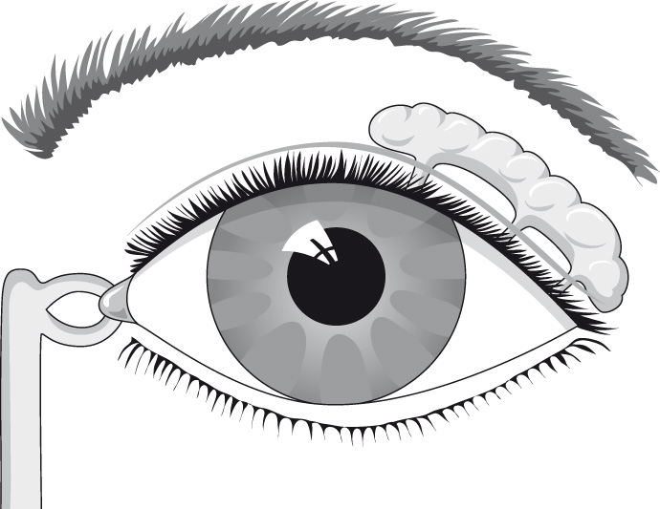  weiße Lederhaut  Quelle: Silke Friedemann u. a., Lehrerband  Natura 1, Ernst Klett Verlag, Stuttgart 2013 | PA
Schutz des Auges  Stationenpraktikum in Dreiergruppen an sechs Stationen  (jeweils mind. zwei-, besser dreimal aufbauen)  Führt die folgenden Versuche durch. Wechselt euch dabei ab in der Rolle des Versuchsleiters, der Versuchsperson und des Beobachters. Protokolliert eure Beobachtungen und erklärt jeweils, wodurch unsere Augen vor welcher Gefahr geschützt werden.  Ergänzt ggf. eure Zeichnung des Auges. | Stationenpraktikum in 3er-Gruppen | AB  Kontrollblätter
Vertiefung (falls Zeit vorhanden):
Schutz des Ohres, Schädigung durch Lärm
Hinweis: Vergleiche Bildungsplan 2016, Physik, 3.2.2 Optik und Akustik
(3) Die Schülerinnen und Schüler können ihre Hörgewohnheiten in Bezug auf das Risiko möglicher Hörschädigungen bewerten (zum Beispiel Lautstärke von Kopfhörern).

AB: Gefahren für das Auge und Schutzmaßnahmen
Führt die folgenden Versuche durch. Wechselt euch dabei ab in der Rolle des Versuchsleiters, der Versuchsperson und des Beobachters. Protokolliert eure Beobachtungen und erklärt jeweils, wodurch unsere Augen vor welcher Gefahr geschützt werden. Ergänzt ggf. eure Zeichnung des Auges.
Station | Material  Durchführung | Beobachtung | Struktur des Auges und  Funktion (Schutz vor...)
1 | Glas mit Wasser  Träufle einige Tropfen Wasser auf die Stirn der Versuchsperson und beobachte den Weg des Wassers.
2 | Schutzbrille, Papierkügelchen  Die Versuchsperson setzt eine Schutzbrille auf. Anschließend zielt der Versuchsleiter mit Papierkügelchen auf ihre Augen.
3 | Luftpumpe, Handblasebalg  Der Versuchsleiter bläst mit einer Luftpumpe oder Handblasebalg in unregelmäßigen Abständen leicht von der Seite aufs Auge der Versuchsperson.
4 | Handspiegel  Deckt beide Augen für eine Minute mit der Hand ab und blickt dann gegen ein helles Fenster oder eine Lichtquelle. Beobachtet eure Augen (Spiegel oder Partner).
5 | Zählt die Lidschläge der Versuchsperson innerhalb einer Minute.
6 | Ist dir schon einmal eine Wimper oder eine Fliege ins Auge geraten? Wenn ja, was konntest du beobachten?
Vertiefung:
1. Erkläre, weshalb man sich die Nase putzen muss, wenn man geweint hat.
(Tipp: Betrachte die Abbildung auf dem Kontrollblatt zu Station 6.)
2. Nenne weitere Gefahren für das Auge und beschreibe, wie du dein Auge davor schützen kannst.
Fertig? Dann kontrolliere deine Ergebnisse mithilfe der Kontrollblätter.
Lösungshinweise: Gefahren für das Auge und Schutzmaßnahmen

Station | Material  Durchführung | Beobachtung | Struktur des Auges und  Funktion (Schutz vor...)
1 | Glas mit Wasser  Träufle einige Tropfen Wasser auf die Stirn der Versuchsperson und beobachte den Weg des Wassers. | Das Wasser läuft die Brauen entlang und außen am Auge vorbei. | Augenbraue:  Schutz vor Schweiß
2 | Schutzbrille, Papierkügelchen  Die Versuchsperson setzt eine Schutzbrille auf. Anschließend zielt der Versuchsleiter mit Papierkügelchen auf ihre Augen. | Das Auge schließt sich unwillkürlich, bevor das Kügelchen die Brille erreicht. | Wimpern und Augenlider (Lidschlussreflex!):  Schutz vor Staub und Fremdkörpern
3 | Luftpumpe, Handblasebalg  Der Versuchsleiter bläst mit einer Luftpumpe oder Handblasebalg in unregelmäßigen Abständen leicht von der Seite aufs Auge der Versuchsperson. | Das Auge schließt sich unwillkürlich bei Luftzug. | Augenlider (Lidschlussreflex!):  Schutz vor Staub, Fremdkörpern und vor Austrocknung
4 | Handspiegel  Deckt beide Augen für eine Minute mit der Hand ab und blickt dann gegen ein helles Fenster oder eine Lichtquelle. Beobachtet eure Pupillen (Spiegel oder Partner). | Die Pupillen sind zunächst geweitet und verengen sich bei hellem Licht sehr schnell. | Pupille (Pupillenreflex!): Schutz vor Blendung
5 | Zählt die Lidschläge der Versuchsperson innerhalb einer Minute. | Pro Minute blinzelt man etwa 10- bis 15-mal. | Augenlider:  Schutz vor Austrocknung Durch Lidschlag Erneuerung des Flüssigkeitsfilms auf dem Auge
6 | Ist dir schon einmal eine Wimper oder eine Fliege ins Auge geraten? Wenn ja, was konntest du beobachten? | Das Auge tränt stark. | Tränendrüsen bzw. Tränenflüssigkeit:  Schutz vor Staub, Fremdkörpern (und Krankheitserregern) durch Ausspülen

Vertiefung:
1. Erkläre, weshalb man sich die Nase putzen muss, wenn man geweint hat.
2. Nenne weitere Gefahren für das Auge und beschreibe, wie du dein Auge schützen kannst.
s. Kontrollblätter
Station 1  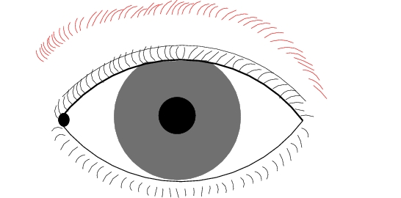  Augenbrauen halten Schweißtropfen auf. | Station 2  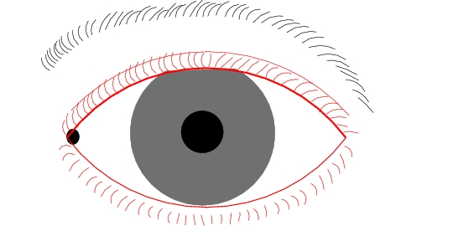  Wimpern und Augenlider halten Staub und Fremdkörper ab (Lidschlussreflex!).
Station 3  Durch den Lidschluss wird das Auge vor Fremdkörpern, aber auch vor Austrocknung geschützt. | Station 4  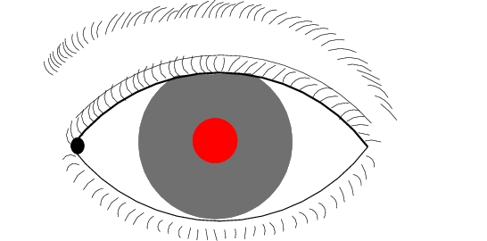  Die Pupille verengt sich bei hellem Licht und schützt so vor Blendung.
Station 5  Mit jedem Lidschlag wird der Flüssigkeitsfilm auf dem Auge erneuert. So wird das Auge vor Austrocknung geschützt. | Station 6  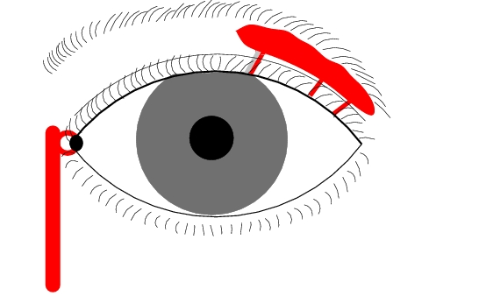  Tränendrüse  Tränenkanal  Tränenflüssigkeit aus der Tränendrüse spült Staub, Fremdkörper (und Krankheitserreger) aus. Sie fließt über den Tränenkanal ab.

Kontrollblätter
Hinweis: Auf DIN A3 vergrößern, ausschneiden und an verschiedenen Stellen des Raums aufhängen.

Vertiefung

1 Die Tränenflüssigkeit fließt über den Tränenkanal ab, dieser mündet in die Nase.

2
Gefahr | Schutzmaßnahme
UV-Strahlung, Blendung | Sonnenbrille, Skibrille
Chlor | Schwimmbrille
Chemische und andere Gefahrenstoffe, Fremdkörper | Schutzbrille

Quelle: ZPG Biologie 2016

